МИНИСТЕРСТВО ОБРАЗОВАНИЯ И НАУКИ РОССИЙСКОЙ ФЕДЕРАЦИИ

**Федеральное государственное бюджетное образовательное учреждение высшего образования  
 «Кемеровский государственный университет»**

**Институт фундаментальных наук**

**ДОМАШНЯЯ РАБОТА №2**

**ПО ДИСЦИПЛИНЕ**

**“Технологии параллельных вычислений”**

**Задача № 2**

студента 3 курса

**Сулима Роман Иванович**

Направление 02.03.02 – Фундаментальная информатика и информационные технологии

Преподаватель:

к-т физ.-мат.наук, доцент

С.В. Стуколов

_____________________

Работа защищена:

“____”_______________201_г.

с оценкой _____________

Кемерово 2021

СОДЕРЖАНИЕ

1. Постановка задачи 2

2. Описание используемых функций 2

3. Описание программы 2

4. Реализация 2

Заключение 3

Литература 3

# 1. Постановка задачи

Используя блокирующие коммуникационные функции типа (Точка-Точка), создайте следующую параллельную программу: на 0-м процессе задается одномерный массив (ai=i, всего - 2*size элементов), который по 2-а элемента рассылается всем остальным процессам.

# 2. Описание используемых функций

MPI_Send() – Передача сообщения другим потокам.

MPI_Recv() – Принимает сообщение из другого потока.

# 3. Описание программы

Программа реализует передачу значений массива, по 2 элемента, с 0-ого потока на все остальные. Остальные потоки реализуют создание массива и запись полученных значений в него.

# 4. Реализация

Программный код:

#include <stdio.h>

#include "mpi.h"

#include "stdlib.h"

int main(int argc, char *argv[]){

    int rank;

    int size;

    int n=2, s=0;

    MPI_Status stat;

    MPI_Init(&argc, &argv);

    MPI_Comm_rank(MPI_COMM_WORLD, &rank);

    MPI_Comm_size(MPI_COMM_WORLD, &size);

    if (rank == 0){

        int* a = NULL;

        a = (int*)malloc(sizeof(int)*(size*2));

        for(int i = 0; i<2*size; i++)

        {

            a[i] = i;

        }

        for(int i = 1; i<size; ++i)

        {

            MPI_Send(&a[2*i], 2, MPI_INT, i, 777, MPI_COMM_WORLD);

        }

    } else {

        int* b = NULL;

        b = (int*)malloc(sizeof(int)*2);

        MPI_Recv(b, 2, MPI_INT, 0, 777, MPI_COMM_WORLD, &stat);

        printf( "rank = %d, b: ",rank );

        for(int i = 0; i<n; i++)

            printf( "%d ", b[i] );

        printf( "\n " );

    }

    MPI_Finalize();

    return 0;

}

Пример выполнения:

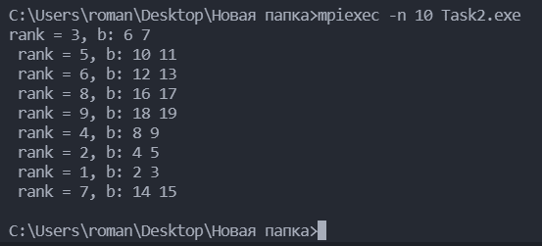

Трасса:

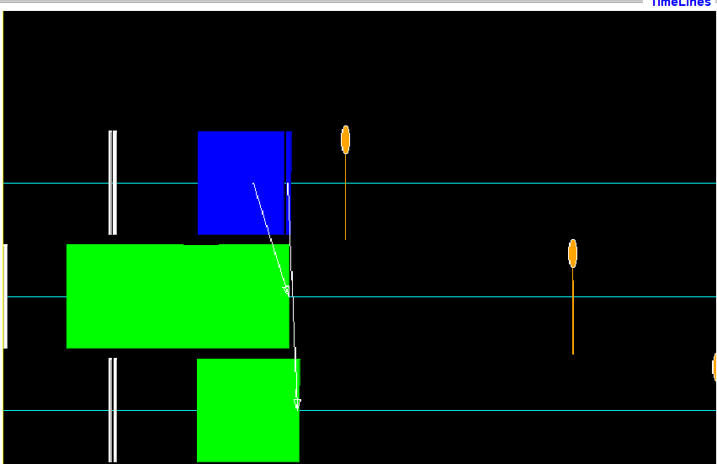

Условные обозначения:

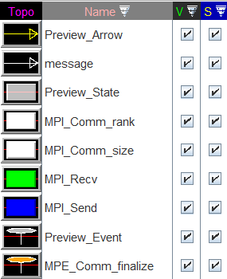

# Заключение

Изучен способ передачи нескольких значений массива из одного потока в остальные.

# Литература